

UNIVERSIDAD TECNOLÓGICA DE PANAMA
FACULTAD DE INGENIERÍA DE SISTEMAS COMPUTACIONALES
DEPARTAMENTO DE SISTEMAS DE INFORMACIÓN, CONTROL Y
EVALUACIÓN DE RECURSO INFORMÁTICO

Facilitador(a): Ing. Dilsa E. Vergara D. Asignatura: Sistemas Colaborativos
Estudiante: Michael Solis Fecha: Semana 7 Grupo: 1IF111
_________________________________________________________________________________

- TITULO DE LA EXPERIENCIA: Laboratorio No.4 - Valores y derechos
B. TEMAS: Módulo I: Hábitos de Efectividad
C. OBJETIVOS:
- Apoyar el desarrollo y convivencia armónica de la sociedad, fomentando el derecho a la igualdad, libertad y justicia.
- Conocer los valores y derechos que como individuo se tiene en la comunidad como una armónica convivencia.
- Reconocer la importancia de la existencia de la diversidad social y cómo ésta impacta en el desarrollo de la comunidad.

D. METODOLOGIA:
- Ingresar a la plataforma capacitateparaelempleo.org e iniciar el curso: “Ciudadano Global”.
- Desarrollar las actividades del curso indicadas en la plataforma.
- Completar los documentos señalados en el curso y colocarlos en el informe de laboratorio a entregar en la plataforma ecampus.utp.ac.pa/moodle/

E. PROCEDIMIENTO O ENUNCIADO DE LA EXPERIENCIA:
- Ingresar a la plataforma: https://capacitateparaelempleo.org

2. Vaya a la sección de cursos y escoja la sección “Sociedad Global” y curso Ciudadano Global correspondiente
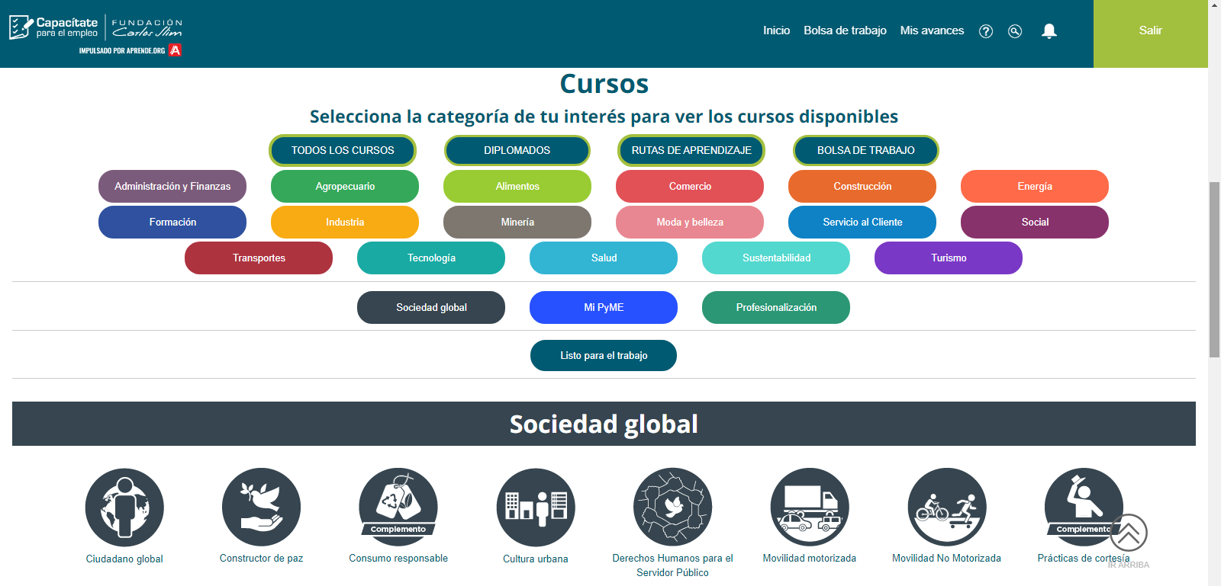

3. Completar la Lección 1, del Nivel 2 del curso “Ciudadano global”.

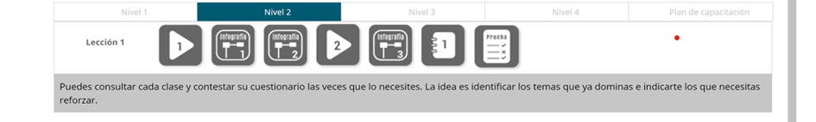

4. Agregue en la sección de resultados las respuestas a la actividad No. 1 de la lección 1 de Nivel 2 del curso.

5. Realice la Prueba del Nivel No.2 (La pantalla con la barra de avance solo se le desplegará si realiza la prueba y cumple con un determinado porcentaje de respuestas correctas; de lo contrario tiene que volver a realizarla).
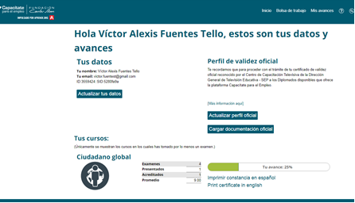
- RECURSOS: Computador con acceso a Internet, plataforma virtual de apoyo académico Moodle, plataforma https://capacitateparaelempleo.org/

- RESULTADOS:

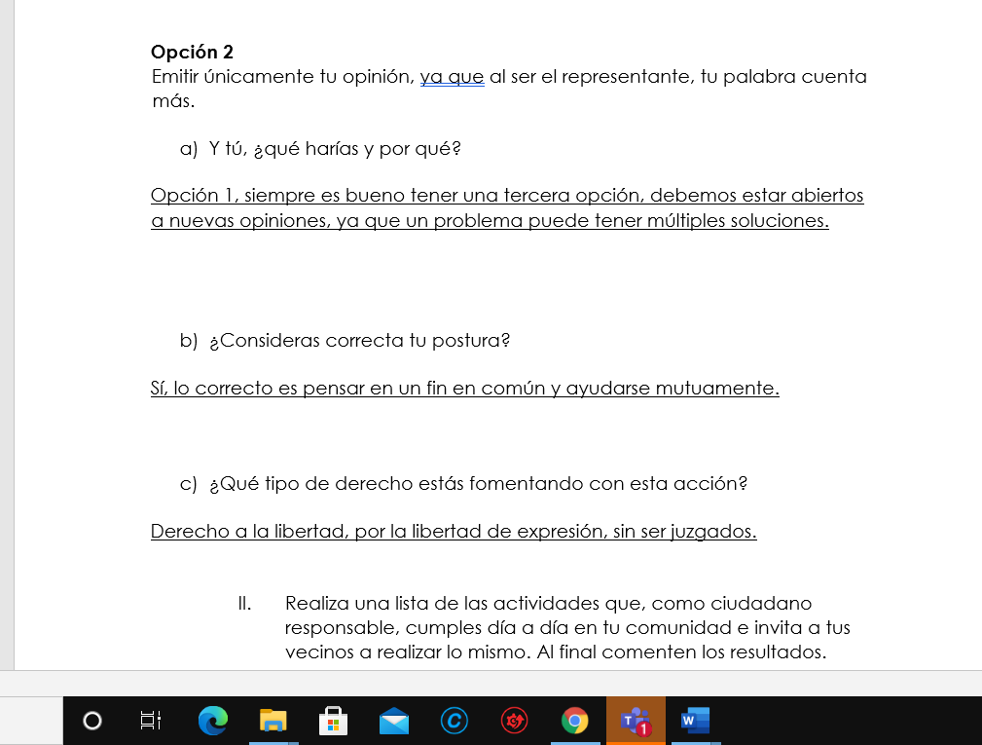
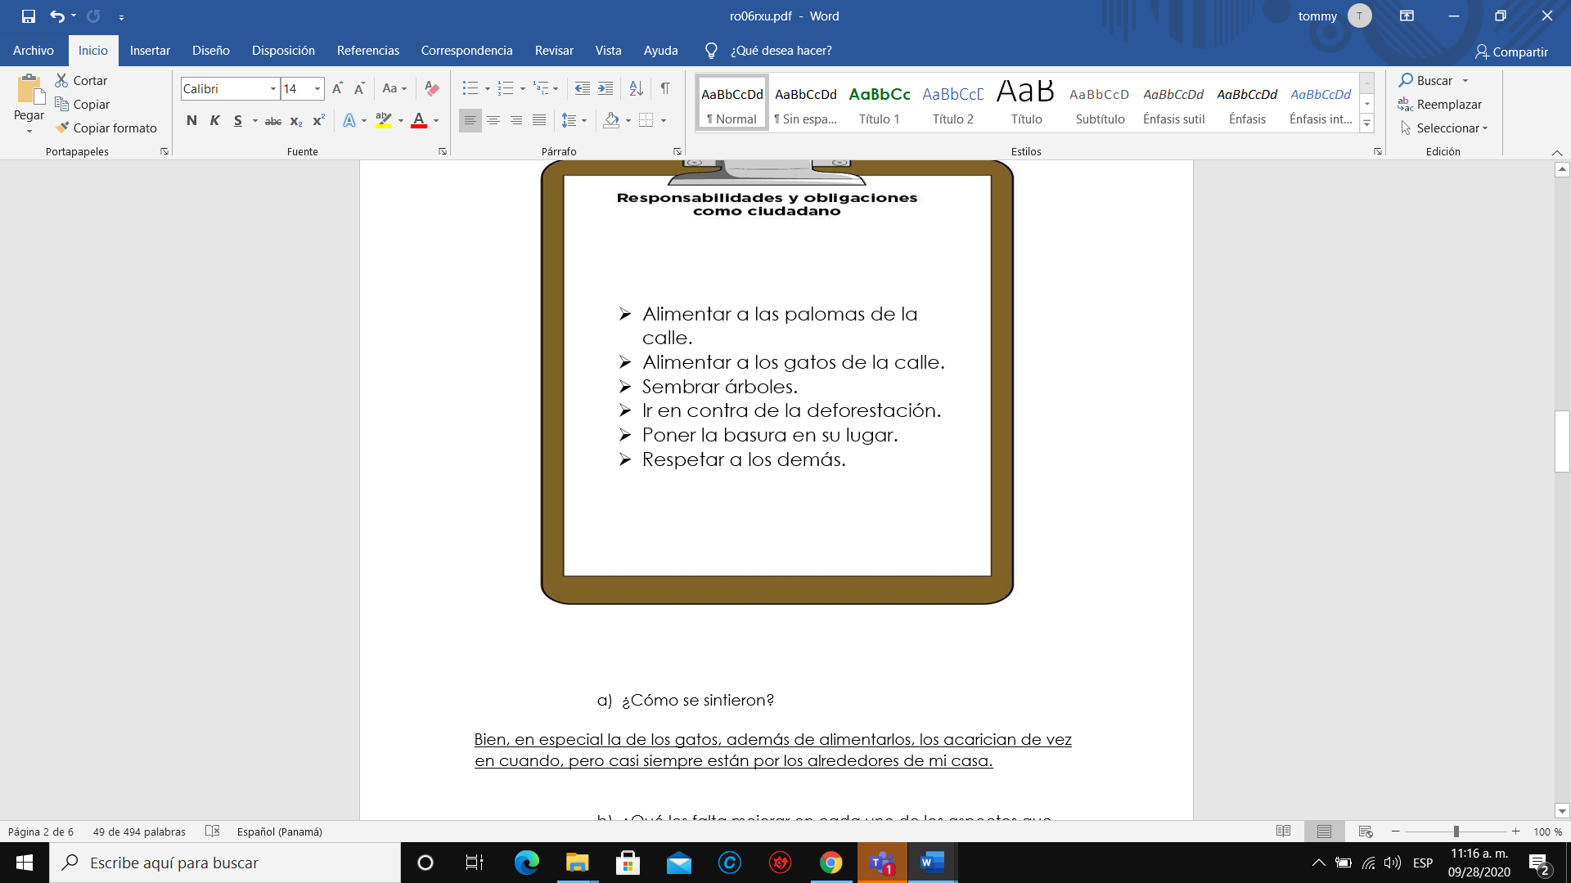

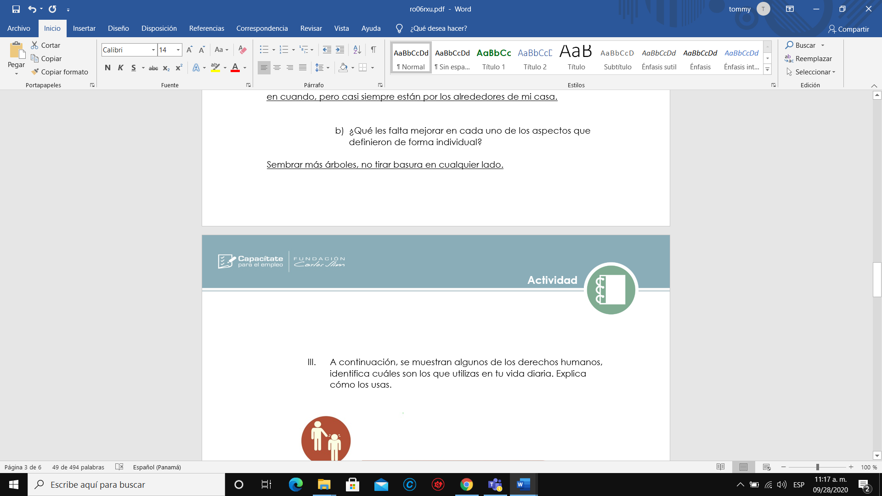
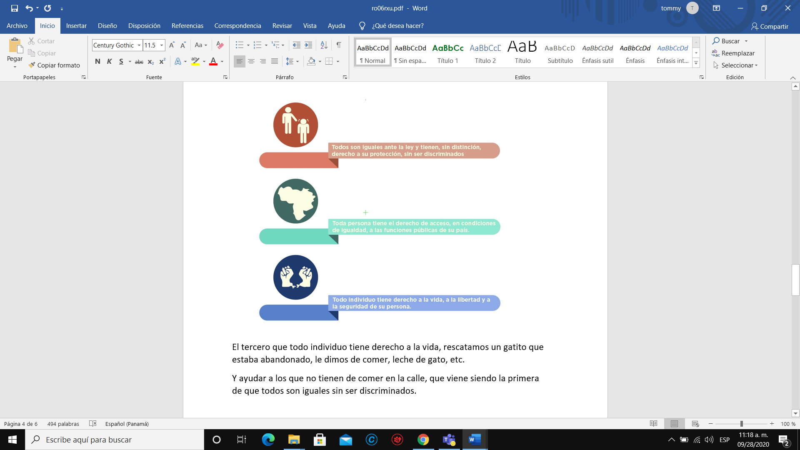

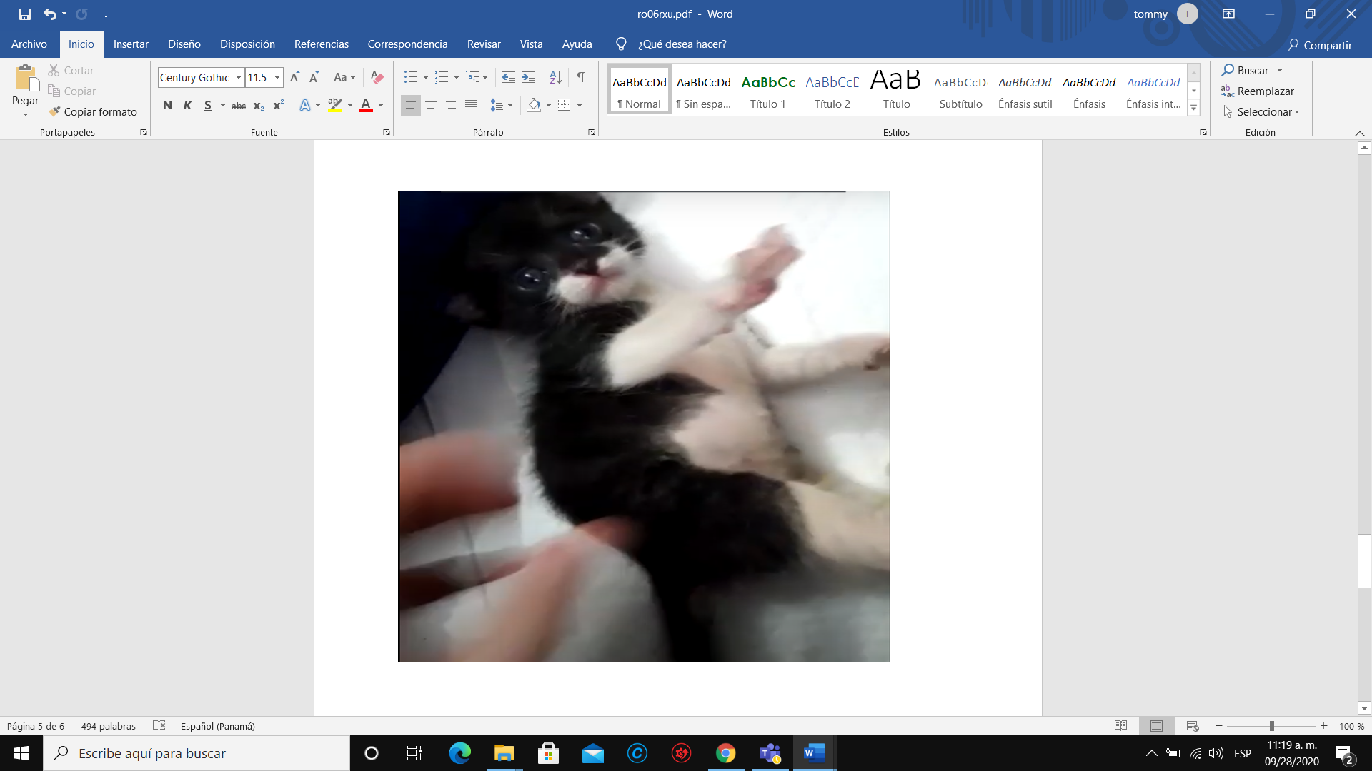

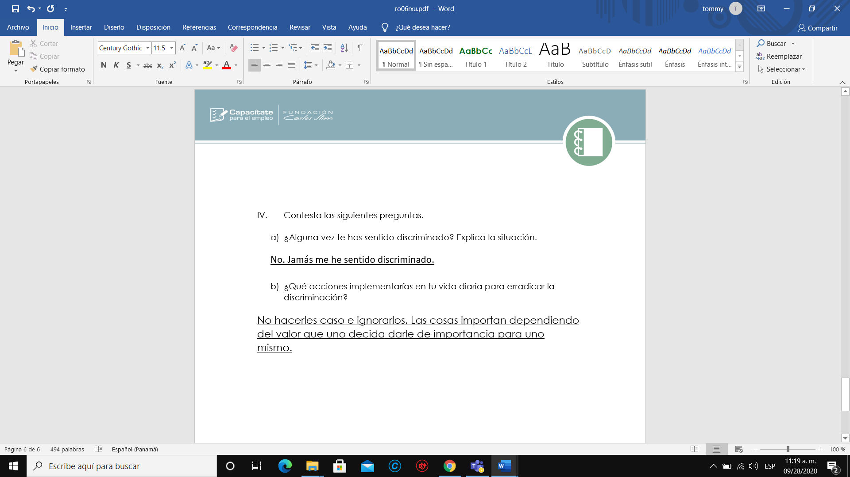

- Documento PDF de la actividad 1 del Nivel 2 y Captura de la pantalla con la imagen de la barra de avances que hay en el laboratorio debe ser un 50%. Colocarlo en l a plataforma.

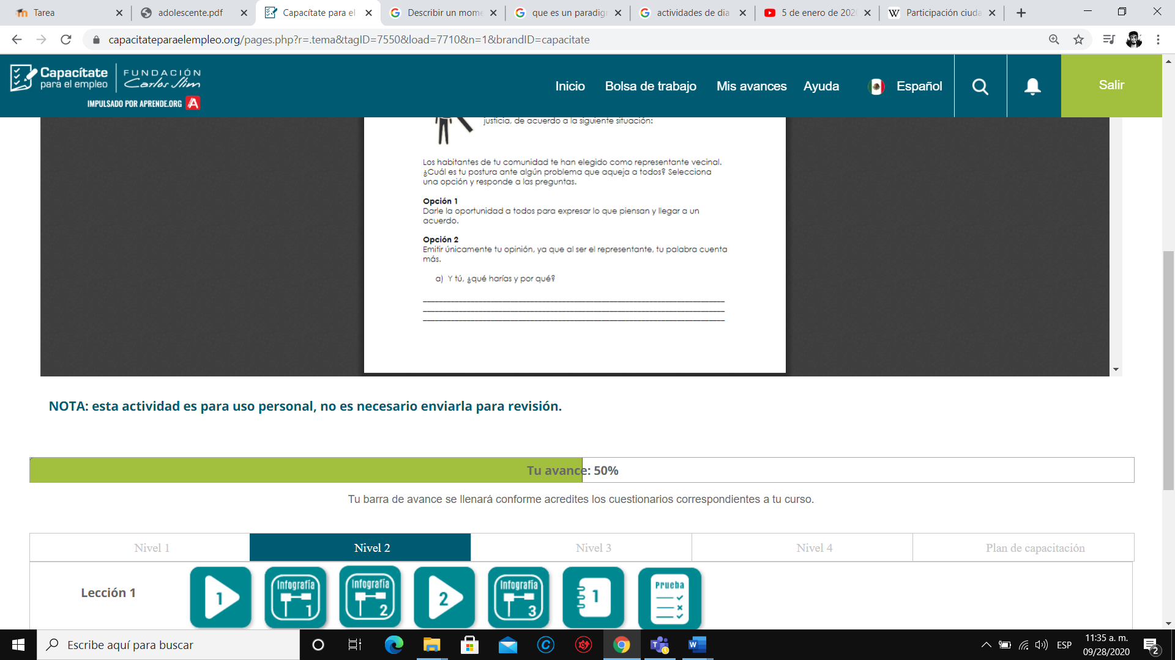

- CONSIDERACIONES FINALES:
(Opinión del estudiante sobre el logro del objetivo y el desarrollo de la asignación)
- BIBLIOGRAFIA: PLATAFORMA “CAPACITATE (https://capacitateparaelempleo.org/ ) para el empleo” Fundación Carlos Slim.

- RÚBRICA:

 | Aspectos a Evaluar
1 | DESARROLLO – (80 puntos) | Excelente  (80) | Bueno  (75) | Regular  (70) | Deficiente  (10)
1 | Cumple con todos los parámetros dados en clase y completa las actividades de la Lección 2 del curso.
2 | ENTREGA DE TRABAJO EN LA PLATAFORMA MOODLE – (10 puntos) | Excelente  (20) | Bueno  (15) | Regular  (10) | Deficiente  (5)
2 | Entrega a tiempo en la plataforma.

